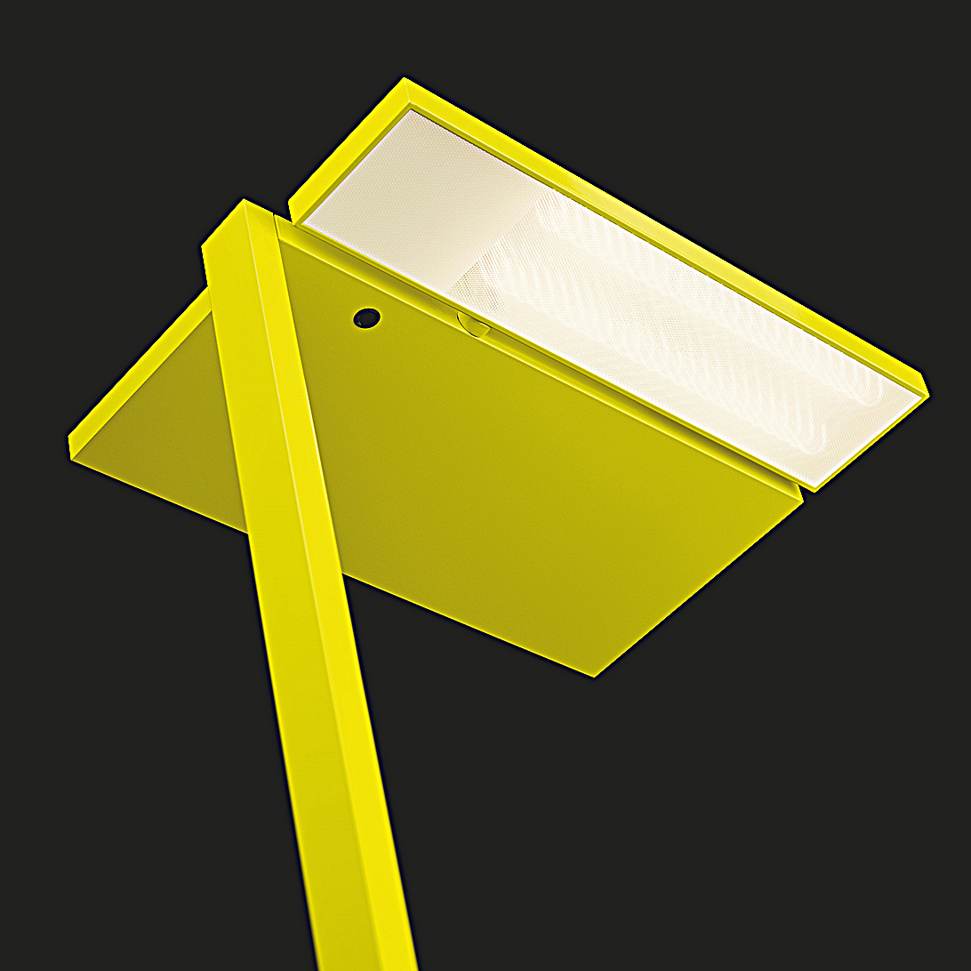**Leuchtenname:** x.cite S Stehleuchte weiß  
  
**Artikelnummer:** 807519  
  
**Serienbeschreibung:**<strong>x.cite S Excitingly puristic</strong><br />

x.cite S LED-Stehleuchte – eine Symbiose aus modernem Design, intelligenter Technologie und exzellenter Lichtqualität.<br/>

<br />

<strong>Extrem flacher, rechteckiger Leuchtenkopf</strong> aus hochwertigem Aluminium mit klare Linie und eine elegantem Design, pulverbeschichtete Oberfläche. Die direkte und indirekte <strong>Lichtverteilung</strong> sorgt für ein harmonisches und angenehmes Arbeitslicht, mit präzisernMicroprismen blendfrei als auch BAP-gerecht – ideal für Einzel- und Doppelarbeitsplätze nach EN12464-1.<br />

<br />

<strong>Innovative Sensortechnologie</strong> integriert im Leuchtenkopf ermöglicht eine automatische Anpassung an Präsenz und Tageslicht, wodurch die x.cite S Energie spart und immer das richtige Licht gewährleistet. Mit der mitgelieferten IR6-Fernbedienung lassen sich die Einstellungen der Sensoren bequem an persönliche Bedürfnisse anpassen.<br/>

<br />

Die leistungsstarken High-Brightness-LEDs garantieren eine <strong>gleichmäßige und effiziente Ausleuchtung</strong>, während die optimierte Lichttechnik und der hohe Farbwiedergabeindex für eine natürliche Farbdarstellung sorgen. Die stabilisierte Farbtemperatur und das durchdachte Wärmemanagement garantieren eine lange Lebensdauer. <br/>

<br />

Die Standfestigkeit wird durch eine schwere, schlüssig designte Stahlfußplatte mit U-Ausschnitt unterstützt, die eine flexible Positionierung direkt am Tisch ermöglicht. Eine 2 Meter lange, flexible Zuleitung mit Schuko-Winkelstecker rundet die Benutzerfreundlichkeit ab.<br />

<br />

<a title='x.cite Produk-Flyer' class='hyplnk' href='https://www.luxwerk-lichttechnik.com/downloads/service-downloads/brochure_x.cite-s-leporello.pdf' target='_blank'><strong>»x.cite Flyer als PDF - hier...«</strong></a><br /><br />

<strong>x.cite S</strong> – Die intelligente Lichtlösung für höchste Ansprüche an Design, Funktion und Nachhaltigkeit.<br /><br />  
  
**Merkmale:**- Extrem flacher Leuchtenkopf

- Präzise gefügter stabiler 90° Winkel

- Minimalistisch kubische Erscheinung

- Sensor für Präsenz-/Tageslichtsteuerung

- Geringes Gewicht und somit mobiler

- Helligkeit regelt bei höhenverstellbaren

- Tischen automatisch

- Vollautomatik ohne Taster

- Fernbedienung im Lieferumfang enthalten

- Betriebselektronik in schmalem Geräteträger am Standrohr integriert

- BAP gerecht

**Mögliche Modifikationen:**- Sonderlackierung

- weitere Lichtfarben

- CRI>90, Sonnenlicht (Vollspektrum), tunable white

- Tischadaption

- Länge der Zuleitung

**Auf Anfrage ohne zusätzliche Kosten:**- 2700K oder 3000K

**Gewicht (kg):** 11  
  
**Farbe:** Weiß RAL9003 Feinstruktur  
  
**Lichtfarbe / Lichttemperatur (K):** 4000  
  
**Schutzart (-):** IP20  
  
**Schutzklasse (-):** I  
  
**Abmessungen (mm):** Breite: 310mm; Höhe: 2000mm; Länge: 440mm  
  
**Einbautiefe (mm):** -  
  
**Pendellänge (mm):** -  
  
**Deckenausschnitt (mm):** -  
  
**Gesamtlichtstrom (lm):** 147  
  
**Farbwiedergabeindex Ra (-):** >80  
  
**Lichtaustrittswinkel (Grad):** 85  
  
**Gesamtlichtstrom (lm):** 11890  
  
**Gesamtlichtstrom direkt / indirekt (lm):** 2973 / 8917  
  
**Systemleistung (W):** 81  
  
**Systemleistung direkt / indirekt (W):** 21 / 60  
  
**Betriebsgerät:** SENSOR  
  
**Betriebsgerätbeschreibung:** Tageslicht-/Bewegungssensor  
  
**Einheitliche Blendungsbewertung (URG):** <16  
  
**Lichtverteilung direkt / indirekt (%):** 25 / 75  
  
**Produktvariantenbeschreibung:** -